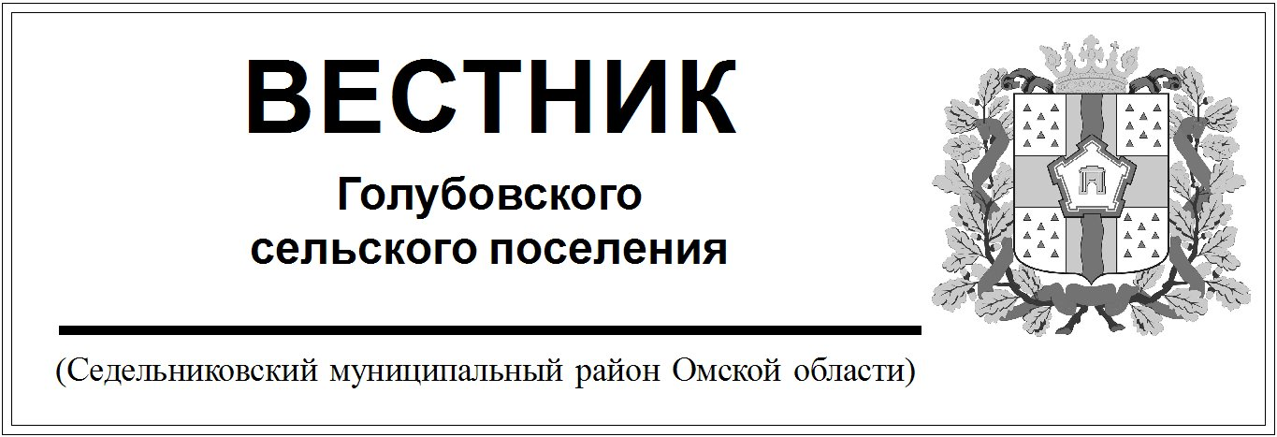

№ 12 от 16 марта 2020 года. 30 эк.

АДМИНИСТРАЦИЯ

ГОЛУБОВСКОГО СЕЛЬСКОГО ПОСЕЛЕНИЯ СЕДЕЛЬНИКОВСКОГО МУНИЦИПАЛЬНОГО РАЙОНА

ОМСКОЙ ОБЛАСТИ

ПОСТАНОВЛЕНИЕ

От «16» марта 2020 г. № 22

с. Голубовка

Об отмене постановления главы Голубовского сельского поселения Седельниковского муниципального района омской области от 25 февраля 2019 года №11 «Об утверждении порядка взаимодействия Администрации Голубовского сельского поселения и муниципальных учреждений с организаторами добровольческой (волонтерской) деятельности, добровольческими (волонтерскими) организациями»

В соответствии с Федеральным законом от 11.08.1995 N 135-ФЗ "О благотворительной деятельности и добровольчестве (волонтерстве)", Федеральным законом от 06.10.1999 N 184-ФЗ "Об общих принципах организации законодательных (представительных) и исполнительных органов государственной власти субъектов Российской Федерации", Федеральным законом от 12.01.1996 N 7-ФЗ "О некоммерческих организациях", Федеральным законом от 05.02.2018 N 15-ФЗ "О внесении изменений в отдельные законодательные акты Российской Федерации по вопросам добровольчества (волонтерства)", Уставом Голубовского сельского поселения Седельниковского муниципального района Омской области

**ПОСТАНОВЛЯЮ:**

1. Отменить постановление главы Голубовского сельского поселения Седельниковского муниципального района Омской области от 25 февраля 2019 года №11 «Об утверждении порядка взаимодействия Администрации Голубовского сельского поселения и муниципальных учреждений с организаторами добровольческой (волонтерской) деятельности, добровольческими (волонтерскими) организациями».
2. Настоящее Постановление подлежит опубликованию в средствах массовой информации и размещению в сети «Интернет» в установленном законом порядке.

Глава Голубовского В.С. Жигунов

сельского поселения